

课 程 实 验 报 告

课程名称：面向对象程序设计
实验名称：继承对象的整型栈编程

院 系 ：计算机科学与技术
专业班级 ： CS1609班
学 号 ： U201614749
姓 名 ： 宋君平
指导教师 ： 金良海

2018 年 11 月 21日

目录
一．需求分析 - 2 -
1. 题目要求 - 2 -
2. 需求分析 - 2 -
二．系统设计 - 3 -
1. 概要设计 - 3 -
2. 详细设计 - 4 -
三．软件开发 - 7 -
四．软件测试 - 7 -
五．特点与不足 - 9 -
1. 技术特点 - 9 -
2. 不足和改进的建议 - 10 -
算是对运算时间上的一些节约六．过程和体会 - 10 -
1. 遇到的主要问题和解决方法 - 10 -
2. 课程设计的体会 - 10 -
七．源码和说明 - 11 -
1. 舞伴问题代码 - 11 -
2. U201614749_4 - 16 -

一．需求分析

1. 题目要求
整型队列是一种先进后出的存储结构，对其进行的操作通常包括判断队列是否为空、向队列顶添加一个整型元素、出队列等。整型队列类型及其操作函数采用面向对象的C++语言定义，请将完成上述操作的所有函数采用C++编程。然后写一个main函数对队列的所有操作函数进行测试，要求main按照《关于C++实验自动验收系统说明》给定的方式工作。注意，请用实验三的SATCK继承形成新的类QUEUE。分析说明除构造函数以外的函数，加virtual说明与不加virtual说明有无区别。并说明为什么不将s2也作为基类。
class QUEUE：public STACK{
STACK s2;
public:
QUEUE(int m); //每个栈最多m个元素，要求实现的队列最多能入2m个元素
QUEUE(const QUEUE&s); //用队列s拷贝初始化队列
virtual operator int ( ) const; //返回队列的实际元素个数
virtual int full ( ) const; //返回队列是否已满，满返回1，否则返回0
virtual int operator[ ](int x)const; //取下标为x的元素，第1个元素下标为0
virtual QUEUE& operator<<(int e); //将e入队列,并返回队列
virtual QUEUE& operator>>(int &e); //出队列到e,并返回队列
virtual QUEUE& operator=(const QUEUE&s); //赋s给队列,并返回被赋值的队列
virtual void print( ) const; //打印队列
virtual ~QUEUE( ); //销毁队列
};
注意：虽然实现的队列 最多能入2m个元素，但是由于模拟中入出操作序列的限制，即操作不能违背先进先出的原则，可能还没入2m个元素队列就“满”了，所以要注意full( )函数的实现：不能简单判断队列是否装了2m个元素。
在完成上述程序及测试无误后，请使用队列解决如下舞伴问题，此时main用非命令行的方式工作。假定在一次舞会上，男士排成一队，女士排成另一队。每次舞曲响起时，从男队和女队的队头各出一人，配成舞伴跳完此曲，跳完后各自进入自己队列的尾部。若男女两队的初始人数分别为M和F（M和F均为素数，且M!=F），男队中排在位置m（m<=M）的男士，非常想和女队位置f（f<=F）的女士跳舞，问他在第几支曲舞曲才能和该女士跳舞?请编程解决上述问题。

2. 需求分析
本次实验在上一次实验的基础上进行的，需要加上virtual关键字，保证继承STACK时，在实例化过程中QUEUE可以正确的实现自己的对象和对象函数，加上virtual可以覆盖基类成员的性质，再调用时才会实现子类的函数成员性质。同时，在析构QUEUE时可以保证连父类的对象可以一起析构，不会造成内存的泄露。将s2作为基类的话调用时会出现STACK::STACK::s2的情况，直接放在子类里面调用时更加方便。而且继承的s2是的程序编写时更加方便。放在子类中可以时QUEUE类更好的区别构成的两个栈，从而更方便的解决问题。

二．系统设计

1. 概要设计
该结构是一个栈构成的队列，当一个栈满之后，采用元素依次出栈的方法放到另外一个栈中，就可以实现元素的先进先出。构成一个队列，因此实现这个过程需要两个栈。但是，也如题目所述，不能简单的判断栈满就是队列满，由于条件的限制，当队列已满时，栈未必满，二此时一部可以再有元素入队列。
因此在判断条件时需要多加小心。在解决舞伴问题时，最关键的是要注意由于不能是栈满，因此队列满的条件的m+1,当人数大于这个条件时，会出现问题。这个在设计时有所提及。
程序主题流程如下：
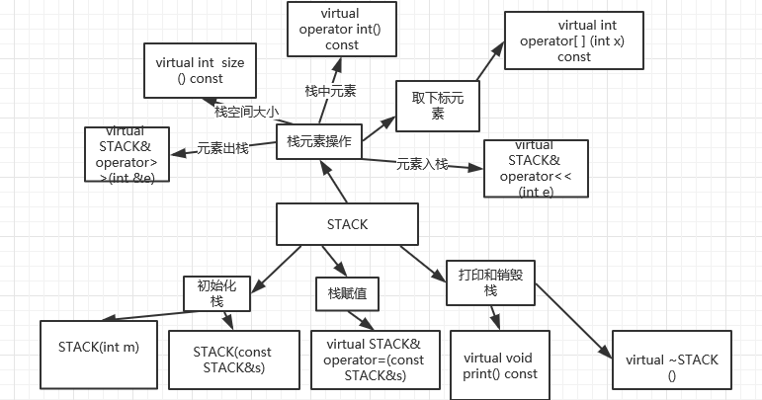
图4.1-1栈的设计
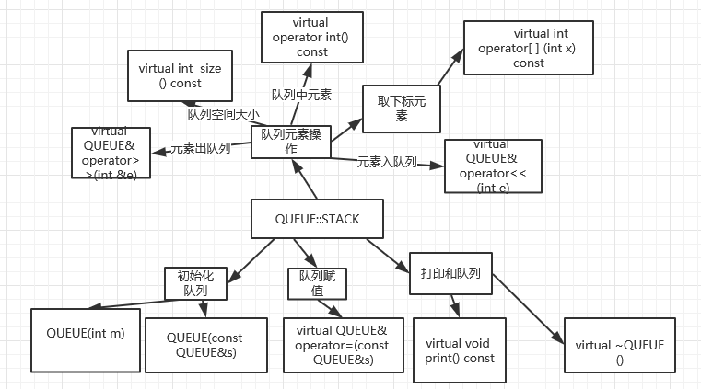
图4.1-2队列实现
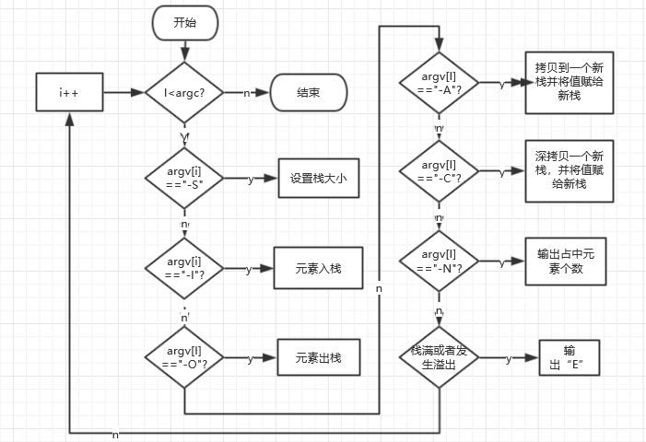
图4.1-3main()实现

2. 详细设计
STACK(int m); //初始化栈：最多m个元素
返回值：无
参数：int 类型的值，构造一个栈并初始化
STACK(const STACK&s); //用栈s拷贝初始化栈
返回值： 无
参数：一个不可更改的左值STACK s
virtual int size ( ) const; //返回栈的最大元素个数max
返回值：int
参数：无，求取栈中元素的空间大小
virtual operator int ( ) const; //返回栈的实际元素个数pos
返回值：无
参数：无 （）运算符重载，实现求取栈中元素个数
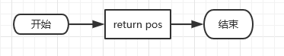
图4.1-3 栈元素个数
virtual int operator[ ] (int x) const; //取下标x处的栈元素
返回值：int
参数：int []运算符重载，求栈对应位置的元素
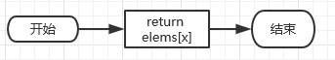
图4.1-4 栈顶元素
virtual STACK& operator<<(int e); //将e入栈,并返回栈
返回值：STACK
参数： int <<运算符重载实现将指定元素入栈
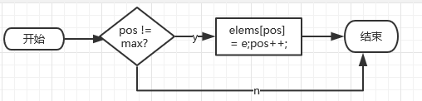
图4.1-5求栈顶元素
virtual STACK& operator>>(int &e); //出栈到e,并返回栈
返回值：STACK
参数：int >>运算符重载，实现将栈顶元素出栈赋值给e
virtual STACK& operator=(const STACK&s); //赋s给栈,并返回被赋值的栈
返回值：无
参数：不可更改的左值STACK S, =运算符重载，实现对栈的赋值
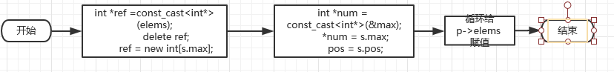
图4.1-6栈赋值

virtual void print( ) const; //打印栈
返回值：无
参数：无，实现打印栈
virtual ~STACK( ); //销毁栈
返回值：无
参数：无 实现栈的析构
QUEUE(int m); //每个栈最多m个元素，要求实现的队列最多能入2m个元素
返回值：无
参数： int m,构造一个大小为2m的队列
QUEUE(const QUEUE&s); //用队列s拷贝初始化队列
返回值：无
参数：QUEUE s将队列s拷贝给新队列
virtual operator int ( ) const; //返回队列的实际元素个数
返回值：int
参数：无，求取栈中元素的空间大小
virtual int full ( ) const; //返回队列是否已满，满返回1，否则返回0
返回值：无
参数：无 （）运算符重载，实现求取栈中元素个数
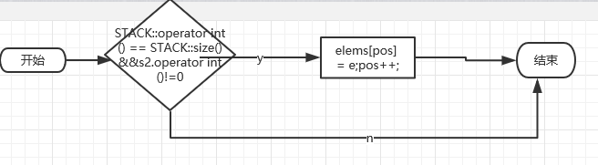
图4.2-8full函数设计
virtual int operator[ ](int x)const; //取下标为x的元素，第1个元素下标为0
返回值：int
参数：int []运算符重载，求栈对应位置的元素
virtual QUEUE& operator<<(int e); //将e入队列,并返回队列
返回值：STACK
参数： int <<运算符重载实现将指定元素入栈
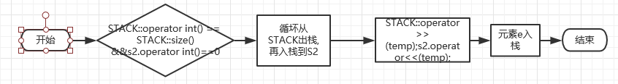
图4.2-9入队列函数
virtual QUEUE& operator>>(int &e); //出队列到e,并返回队列
返回值：无
参数：不可更改的左值QUEUE S, =运算符重载，实现对队列的赋值
virtual QUEUE& operator=(const QUEUE&s); //赋s给队列,并返回被赋值的队列
这个函数实现在于STACK::operator=(static_cast<STACK>(s));这样可以给不可更改的左值表达式赋值。
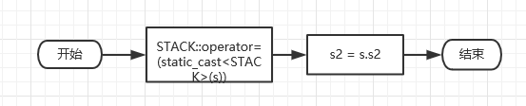
图4.2-10队列赋值函数

三．软件开发
本次实验所采用的编译器为DEV-C++6.0;采用调试工具是gcc.

四．软件测试
对于check system的测试，可以直接打开即可测试，在此测试整个工程的正确性，并取出一些和实验有关的运算和操作进行测试，相关测试结果如下：
首先是对整个工程的测试：选择栈模拟队列的选项，自动测试：
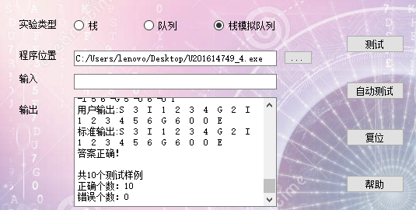
图4.2-1 工程测试结果
结果显示所有测试均正确，可以通过。
在进行其他简单输入的测试，结果如下：
- 测试输入：U201614749 -S 10 -I 1 2 3 4
输出结果：正确
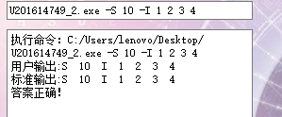
图4.2-2测试样例 1
- 测试输入：-S 10 -I 1 2 3 4 -O 3
输出结果：正确
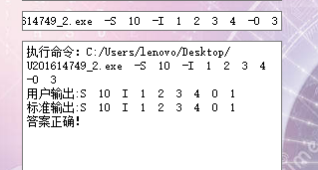
图4.2-3测试样例 2
- 测试输入：-S 10 -I 1 2 3 4 -O 3 -I 5 6
输出结果：正确
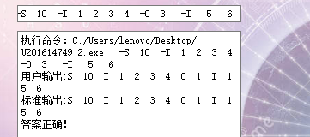
图4.2-4 测试样例 3
4.测试输入：-S 10 -I 1 2 3 4 -A 5 -I 5 6
输出结果：正确
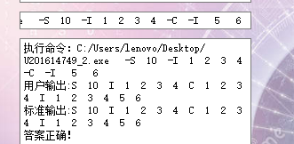
图4.2-5测试样例5
结果图如上，到此选取了要求中的部分功能以及check system的总体测试。已经测试到了题目中要求的所用功能，系统功能完全实现。结果与预期相符。
对于舞伴问题，考虑分配两个队列，分别作为男女队列，实现时可以直接通过一个while循环判断想要一起跳舞的两人是否同时出队列即可。结果如下：
输入如下：
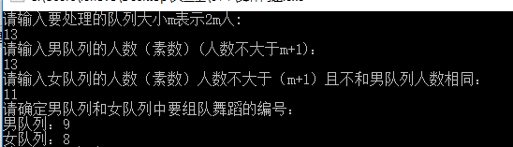
图4.2-6 输入测试
考虑到时用栈模拟队列，因此人数不能超过m+1的队列大小，输出结果如图：
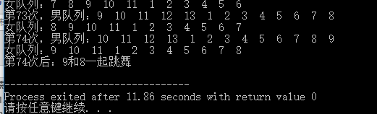
图4.2-7舞伴问题解
经分析后，得出的结果和本人预计结果一致。结果正确。

五．特点与不足

1. 技术特点
本次实验的优点在于，对于左值表达式的赋值，采用了STACK::operator=(static_cast<STACK>(s));
这样可以做到直接赋值，解决了很多麻烦。
除此之外，在对-I操作时采用如下操作：
arg = argv[i];
if (arg == "-S")
{
ch = atoi(argv[i + 1]);
cout << "S " << ch << " ";
p = new STACK(ch);
}
else if (arg == "-I")
{
cout << "I ";
int j = i, flag = 1;
j++;
while (j < argc)
{
if (p->operator int() == p->size())
{
if (argv[j][0] != '-')
{
cout << "E "; flag = 0; break;
}
else break;
}
这样解决了-I时栈空间突然满以及突然到达命令行参数末尾带来的问题，我认为是一个亮点。

2. 不足和改进的建议
系统的不足，在设计过程中没有使控制命令参数的变量在一次循环自动加一。导致不许执行所用的命令行参数。
修改建议：可以在执行过程中将这个变量在运行一次后加一。这样可以减少循环次数。
还有一点就是在实现舞伴问题时，我觉得因该需要再实例画一个栈空间，用来保存当队列不是真正的满时的那谢队列元素，这样可以做到队列完全放满。

算是对运算时间上的一些节约六．过程和体会

1. 遇到的主要问题和解决方法
本次实验一开始遇到的问题就是没想过队列还可以用栈的模拟直接实现，所以一开始没有思绪，shizai 查了百度的很多博客之后，再问了同学才有了一定思路，编写过程中也是一开不能将const表达式的值赋给其他变量，所以也是查找了很多资料才把这个问题解决了。

2. 课程设计的体会
本次实验深刻的体会到了继承作为C++三大特点之一的巨大作用，可以帮助我们解决很多的问题，而且，作为一门基本的语言，是的我们能够更深的了解一些编程接口的实现功能。再四次实验中，也遇到了很多困难，但是都一一解决。感谢老师开设的这一门学科，希望以后老师继续努力，我也会继续努力。

七．源码和说明

1. 舞伴问题代码
#include<iostream>
#include<string>
#include<stdlib.h>
using namespace std;

class STACK {
int *const elems; //申请内存用于存放栈的元素
const int max; //栈能存放的最大元素个数
int pos; //栈实际已有元素个数，栈空时pos=0;
public:
STACK(int m); //初始化栈：最多m个元素
STACK(const STACK&s); //用栈s拷贝初始化栈
virtual int size() const; //返回栈的最大元素个数max
virtual operator int() const; //返回栈的实际元素个数pos
virtual int operator[ ] (int x) const; //取下标x处的栈元素
virtual STACK& operator<<(int e); //将e入栈,并返回栈
virtual STACK& operator>>(int &e); //出栈到e,并返回栈
virtual STACK& operator=(const STACK&s); //赋s给栈,并返回被赋值的栈
virtual void print() const; //打印栈
virtual ~STACK(); //销毁栈
};

class QUEUE :public STACK {
STACK s2;
public:
QUEUE(int m); //每个栈最多m个元素，要求实现的队列最多能入2m个元素
QUEUE(const QUEUE&s); //用队列s拷贝初始化队列
virtual operator int() const; //返回队列的实际元素个数
virtual int full() const; //返回队列是否已满，满返回1，否则返回0
virtual int operator[ ](int x)const; //取下标为x的元素，第1个元素下标为0
virtual QUEUE& operator<<(int e); //将e入队列,并返回队列
virtual QUEUE& operator>>(int &e); //出队列到e,并返回队列
virtual QUEUE& operator=(const QUEUE&s); //赋s给队列,并返回被赋值的队列
virtual void print() const; //打印队列
virtual ~QUEUE(); //销毁队列
};

STACK::STACK(int m) :max(m), pos(0), elems(new int[m]) {}

STACK::STACK(const STACK&s) : elems(new int[s.pos]), pos(s.pos), max(s.max)
{
//pos = s.pos;
for (int i = 0; i < pos; i++)
elems[i] = s.elems[i];
}

int STACK::size()const
{
return max;
}

STACK::operator int()const
{
return pos;
}
int STACK::operator[](int x)const
{
return elems[x];
}

STACK& STACK::operator<<(int e)
{
if (pos != max)
{
elems[pos] = e;
pos++;
}
return *this;
}
STACK& STACK::operator>>(int &e)
{
if (pos != 0)
{
e = elems[pos-1];
pos--;
}
return *this;
}
STACK& STACK::operator=(const STACK&s)
{
int *ref = const_cast<int*>(elems);
delete ref;
ref = new int[s.max];
int *num = const_cast<int*>(&max);
*num = s.max;
pos = s.pos;
for (int i = 0; i < pos; i++)
elems[i] = s.elems[i];
return *this;
}
void STACK::print()const
{
for (int i = 0; i < pos; i++)
cout << elems[i] << " ";
}
STACK::~STACK()
{
delete[]elems;
}

QUEUE::QUEUE(int m) :STACK(m),s2(m){}

QUEUE::QUEUE(const QUEUE&s):STACK(static_cast<STACK>(s)),s2(s.s2){}//

QUEUE::operator int() const
{
return (s2.operator int() + STACK::operator int());
}

int QUEUE::full() const
{
if (STACK::operator int() == STACK::size()&&s2.operator int()!=0) //入栈空间满，出栈空间非空
return true;
else return false;
}

int QUEUE::operator[](int x) const
{
if (x <s2.operator int())
return s2.operator[]((s2.operator int())-x-1 );
else return STACK::operator[](x-s2.operator int());
}
QUEUE& QUEUE::operator<<(int e)
{
int temp; //存放出栈元素
if (STACK::operator int() == STACK::size()&&s2.operator int()==0) //STACK满且s2空
for (int i = 0; i < STACK::size();i++)
{
STACK::operator>>(temp);
s2.operator<<(temp); //从STACK移出入栈到s2
}
if(STACK::operator int()<STACK::size())
STACK::operator<<(e);
return *this;
}

QUEUE& QUEUE::operator>>(int &e)
{
if (s2.operator int())
s2.operator>>(e);
else if (s2.operator int() == 0 && STACK::operator int() != 0)
{
int temp;
int origSize = STACK::operator int();
for (int i = 0; i < origSize; i++)
{
STACK::operator>>(temp); //从STACK出栈
s2.operator<<(temp); //入栈到s2
}
s2.operator>>(e);
}
return *this;
}

QUEUE& QUEUE::operator=(const QUEUE&s)
{
STACK::operator=(static_cast<STACK>(s));
s2 = s.s2;
return *this;
}

void QUEUE::print() const
{
for (int i = 0; i < s2.operator int(); i++) //s2存放的元素是有STACK中pop出的，应该逆序打印
{
cout << s2.operator[](s2.operator int() - i - 1) << " ";//s2是队列首部
}
for (int i = 0; i < STACK::operator int(); i++)
{
cout << STACK::operator[](i)<<" ";
}
}

QUEUE::~QUEUE(){}

int main()
{
int queuesize;
int mencount,womencount;
cout<<"请输入要处理的队列大小m表示2m人:"<<endl;
cin>>queuesize;
QUEUE *men= new QUEUE(queuesize);
QUEUE *women =new QUEUE(queuesize);
cout<<"请输入男队列的人数（素数）(人数不大于m+1)："<<endl;
cin>>mencount;
for(int i=0;i<mencount;i++)
{
men->operator<<(i+1);
}
cout<<"请输入女队列的人数（素数）人数不大于（m+1）且不和男队列人数相同：" <<endl;
cin>>womencount;
for(int i=0;i<womencount;i++)
{
women->operator<<(i+1);
}
cout<<"请确定男队列和女队列中要组队舞蹈的编号："<<endl;
int m,f;
cout<<"男队列：";
cin>>m;//getchar();
cout<<"女队列：";
cin>>f;//getchar();
int tempm=1,tempw=1,times=0;
while(tempm!=m||tempw!=f)
{
men->operator>>(tempm);
women->operator>>(tempw);
times++;
men->operator<<(tempm);
women->operator<<(tempw);
cout<<"第"<<times<<"次，"<<"男队列：";
men->print();
cout<<endl<<"女队列：";
women->print();
cout<<endl;
}
cout<<"第"<<times<<"次后："<<m<<"和"<<f<<"一起跳舞"<<endl;
return 0;
}

2. U201614749_4
#include<iostream>
#include<string>
#include<stdlib.h>
using namespace std;

class STACK {
int *const elems; //申请内存用于存放栈的元素
const int max; //栈能存放的最大元素个数
int pos; //栈实际已有元素个数，栈空时pos=0;
public:
STACK(int m); //初始化栈：最多m个元素
STACK(const STACK&s); //用栈s拷贝初始化栈
virtual int size() const; //返回栈的最大元素个数max
virtual operator int() const; //返回栈的实际元素个数pos
virtual int operator[ ] (int x) const; //取下标x处的栈元素
virtual STACK& operator<<(int e); //将e入栈,并返回栈
virtual STACK& operator>>(int &e); //出栈到e,并返回栈
virtual STACK& operator=(const STACK&s); //赋s给栈,并返回被赋值的栈
virtual void print() const; //打印栈
virtual ~STACK(); //销毁栈
};

class QUEUE :public STACK {
STACK s2;
public:
QUEUE(int m); //每个栈最多m个元素，要求实现的队列最多能入2m个元素
QUEUE(const QUEUE&s); //用队列s拷贝初始化队列
virtual operator int() const; //返回队列的实际元素个数
virtual int full() const; //返回队列是否已满，满返回1，否则返回0
virtual int operator[ ](int x)const; //取下标为x的元素，第1个元素下标为0
virtual QUEUE& operator<<(int e); //将e入队列,并返回队列
virtual QUEUE& operator>>(int &e); //出队列到e,并返回队列
virtual QUEUE& operator=(const QUEUE&s); //赋s给队列,并返回被赋值的队列
virtual void print() const; //打印队列
virtual ~QUEUE(); //销毁队列
};

STACK::STACK(int m) :max(m), pos(0), elems(new int[m]) {}

STACK::STACK(const STACK&s) : elems(new int[s.pos]), pos(s.pos), max(s.max)
{
//pos = s.pos;
for (int i = 0; i < pos; i++)
elems[i] = s.elems[i];
}

int STACK::size()const
{
return max;
}

STACK::operator int()const
{
return pos;
}
int STACK::operator[](int x)const
{
return elems[x];
}

STACK& STACK::operator<<(int e)
{
if (pos != max)
{
elems[pos] = e;
pos++;
}
return *this;
}
STACK& STACK::operator>>(int &e)
{
if (pos != 0)
{
e = elems[pos-1];
pos--;
}
return *this;
}
STACK& STACK::operator=(const STACK&s)
{
int *ref = const_cast<int*>(elems);
delete ref;
ref = new int[s.max];
int *num = const_cast<int*>(&max);
*num = s.max;
pos = s.pos;
for (int i = 0; i < pos; i++)
elems[i] = s.elems[i];
return *this;
}
void STACK::print()const
{
for (int i = 0; i < pos; i++)
cout << elems[i] << " ";
}
STACK::~STACK()
{
delete[]elems;
}

QUEUE::QUEUE(int m) :STACK(m),s2(m){}

QUEUE::QUEUE(const QUEUE&s):STACK(static_cast<STACK>(s)),s2(s.s2){}//

QUEUE::operator int() const
{
return (s2.operator int() + STACK::operator int());
}

int QUEUE::full() const
{
if (STACK::operator int() == STACK::size()&&s2.operator int()!=0) //入栈空间满，出栈空间非空
return true;
else return false;
}

int QUEUE::operator[](int x) const
{
if (x <s2.operator int())
return s2.operator[]((s2.operator int())-x-1 );
else return STACK::operator[](x-s2.operator int());
}
QUEUE& QUEUE::operator<<(int e)
{
int temp; //存放出栈元素
if (STACK::operator int() == STACK::size()&&s2.operator int()==0) //STACK满且s2空
for (int i = 0; i < STACK::size();i++)
{
STACK::operator>>(temp);
s2.operator<<(temp); //从STACK移出入栈到s2
}
if(STACK::operator int()<STACK::size())
STACK::operator<<(e);
return *this;
}

QUEUE& QUEUE::operator>>(int &e)
{
if (s2.operator int())
s2.operator>>(e);
else if (s2.operator int() == 0 && STACK::operator int() != 0)
{
int temp;
int origSize = STACK::operator int();
for (int i = 0; i < origSize; i++)
{
STACK::operator>>(temp); //从STACK出栈
s2.operator<<(temp); //入栈到s2
}
s2.operator>>(e);
}
return *this;
}

QUEUE& QUEUE::operator=(const QUEUE&s)
{
STACK::operator=(static_cast<STACK>(s));
s2 = s.s2;
return *this;
}

void QUEUE::print() const
{
for (int i = 0; i < s2.operator int(); i++) //s2存放的元素是有STACK中pop出的，应该逆序打印
{
cout << s2.operator[](s2.operator int() - i - 1) << " ";//s2是队列首部
}
for (int i = 0; i < STACK::operator int(); i++)
{
cout << STACK::operator[](i)<<" ";
}
}

QUEUE::~QUEUE(){}

int main(int argc, char* argv[])
{
string arg;
int ch;
QUEUE *p = NULL;
for (int i = 0; i < argc; i++)
{
arg = argv[i];
if (arg == "-S")
{
ch = atoi(argv[i + 1]);
cout << "S " << ch << " ";
p = new QUEUE(ch);
}
else if (arg == "-I")
{
cout << "I ";
int j = i, flag = 1;
j++;
while (j < argc)
{
if (p->full())
{
if (argv[j][0] != '-')
{
cout << "E "; flag = 0; break;
}
else break;
}
if (argv[j][0] != '-')
{
ch = atoi(argv[j]);
p->operator<<(ch);
}
else break;
j++;
}
if (flag == 0)
i = argc;
else p->print();
}
else if (arg == "-A")
{
cout << "A ";
ch = atoi(argv[i + 1]);
QUEUE *p1 = new QUEUE(ch);
p1->operator=(*p);
p = p1;
if (p->operator int())
p->print();
}
else if (arg == "-C")
{
cout << "C ";
QUEUE *p2 = new QUEUE(*p);
p = p2;
if (p->operator int())
p->print();
}
else if (arg == "-N")
{
cout << "N " << p->operator int() << " ";
}
else if (arg == "-G")
{
cout << "G ";
ch = atoi(argv[i + 1]);
if (ch < p->operator int())
cout << p->operator[](ch) << " ";
else { cout << "E "; break; }
}
else if (arg == "-O")
{
cout << "O ";
ch = atoi(argv[i + 1]);
if (ch > p->operator int())
{
cout << "E "; break;
}
int out;
for (int j = 0; j < ch; j++)
p->operator>>(out);
if (p->operator int())
p->print();
}
}
return 0;
}

